13, rue du Puits d’Amour – 62200 Boulogne-sur-Mer /www.opalivres.fr / opalivres@orange.fr

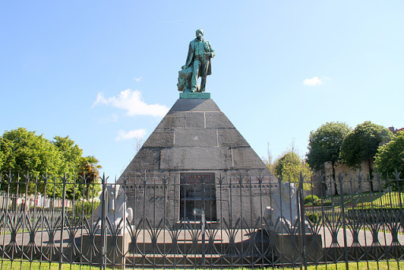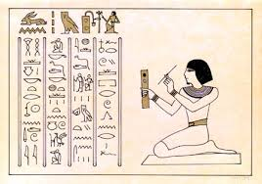
Tous en Égypte !
(Opalivres célèbre le Bicentenaire de la naissance à Boulogne-sur-Mer
d’Auguste Mariette dit Mariette Pacha )
Pyramides, pharaons, sphynx, papyrus, momies…
Secrets, intrigues, fantastique, magie…
Tous est permis !
Ce concours s’adresse aux enfants de 6 à 15 ans par l’intermédiaire de la Bibliothèque Municipale, des Médiathèques Sandettie et Damrémont, des Centres de Loisirs des Jeunes, du Château-Musée et des Libraires de Boulogne.
- Les textes pourront être courts et, en aucun cas, ne dépasseront :
2 pages (21/29,7) pour les enfants jusque 12 ans, 3 pages (21/29,7) pour les plus grands.
- Le titre du récit devra figurer en tête de la composition.
Chaque texte portera au dos, le nom, le prénom et la date de naissance de l’auteur ainsi que son adresse.
- Les productions qui resteront la propriété d’Opalivres seront déposées ou envoyées à l’adresse suivante : OPALIVRES 13 rue du Puits d’Amour 62200 BOULOGNE-SUR-MER
Vous voudrez bien préciser sur l’enveloppe : « CONCOURS OPALIVRES »
- La date de clôture du concours est fixée au Vendredi 26 mars 2021.
- Un jury composé de bibliothécaires, libraires, enseignants, documentalistes, poètes sélectionnera les œuvres.
- La remise des prix aura lieu dans le salon d’honneur de l’hôtel de ville de Boulogne-sur-Mer.
La date sera fixée ultérieurement.

